

|  |
| --- |
| DESAFIO 2 DMD941-G01T |
| Data Warehouse: Tipos, Arquitectura y Características |
| 18 mayo  GERARDO ANTONIO CABEZAS VAQUERO  CARNET: CV152055 |

DESARROLLO DEL DESAFIO:

PARTE A)

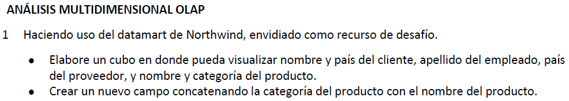

Creacion del proyecto:

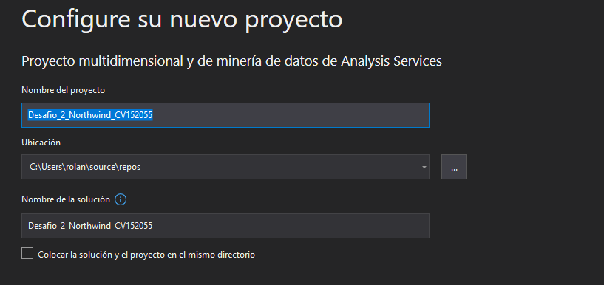

Configuramos nuestro origen de datos:

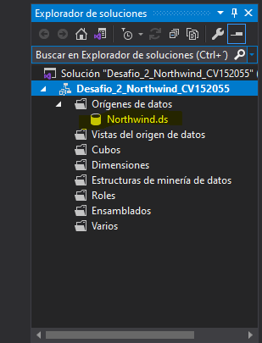

Configuramos nuestro vistas del origen de datos:

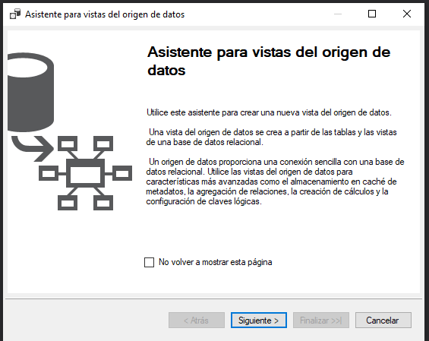

Para crear una buena vistas de origen de datos nos basaremos en la diagrama de relación de la base de datos:

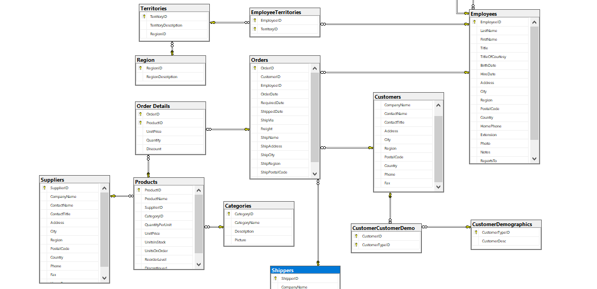

Selección de tablas para la vista:

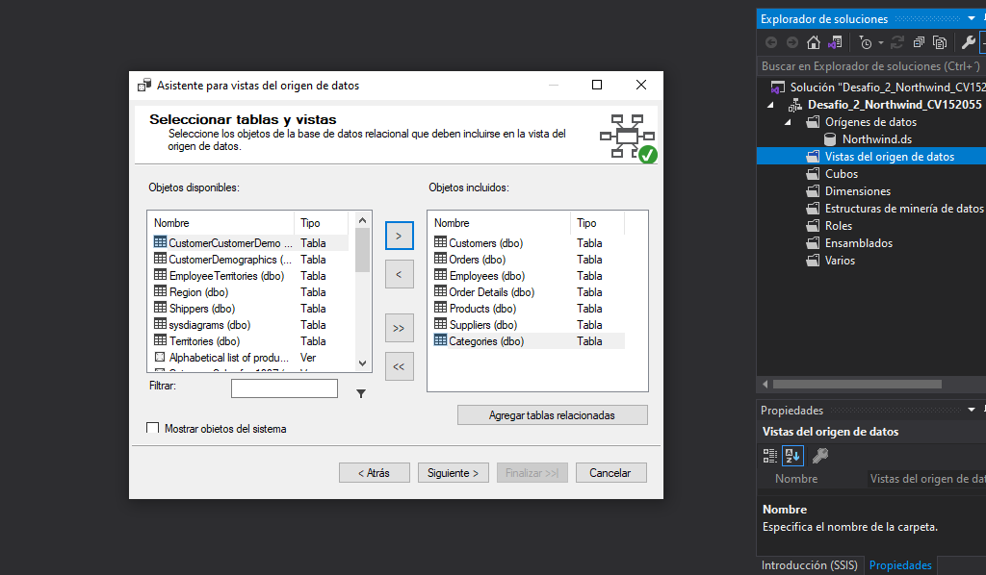

Nos quedaría de la siguiente manera:

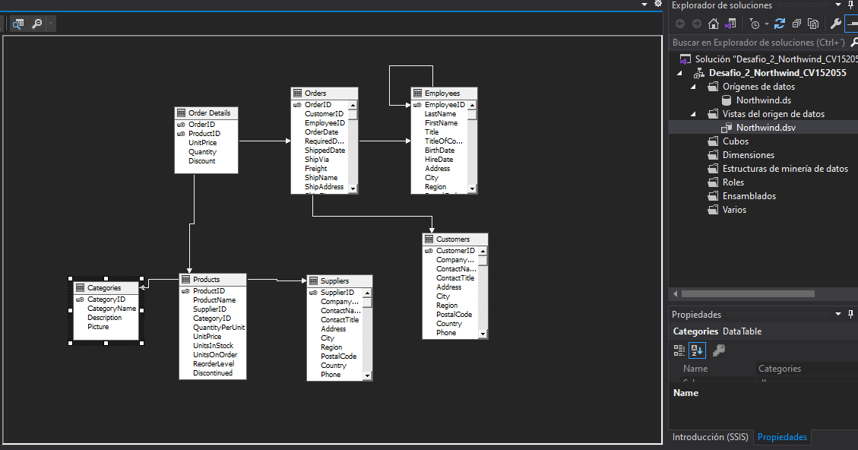

Configuramos nuestro cubo:

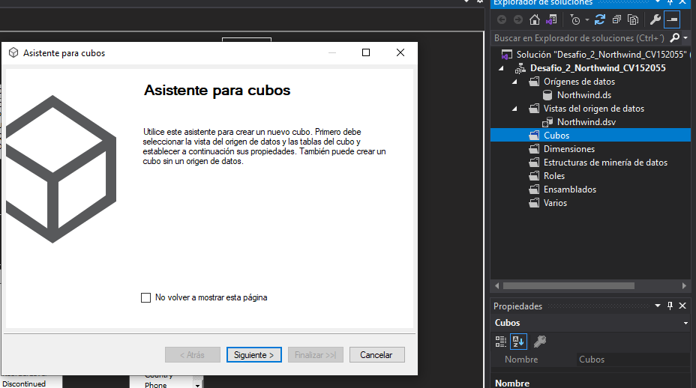

Seleccionamos nuestras tablas de grupo de medida:

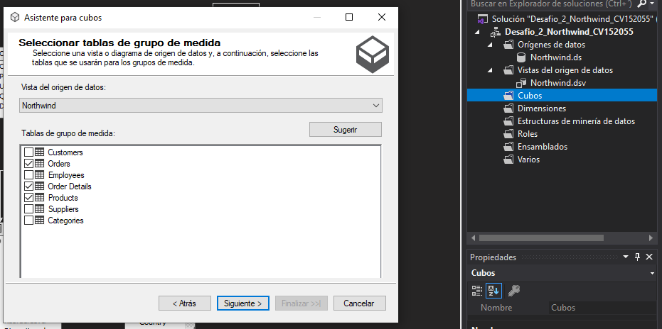

Medidas:

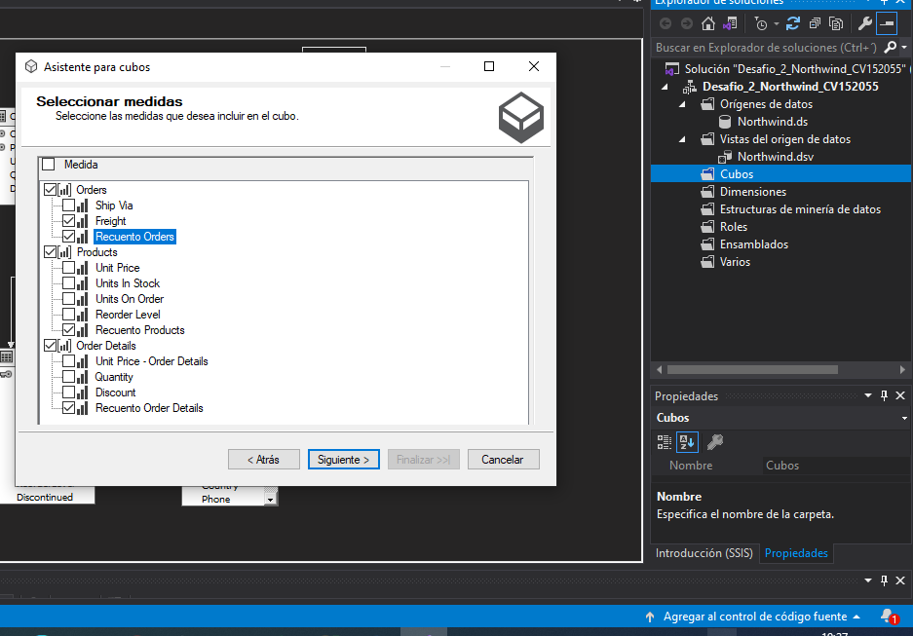

Dimensiones:

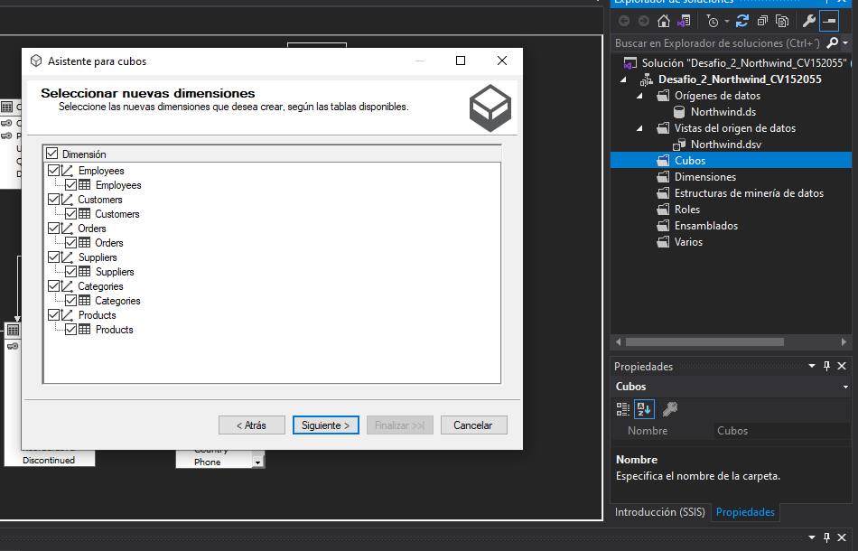

Finalizamos la creación del cubo:



Nos quedaria de la siguiente manera:

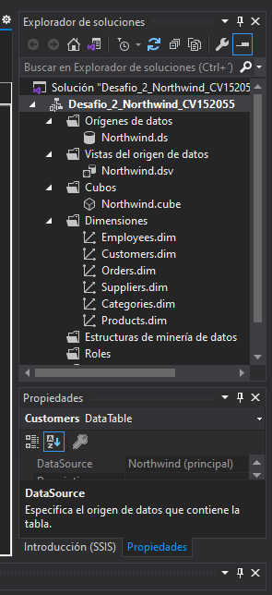

Procedemos a ejecutar nuestro cubo para verificar que no tengamos errores:

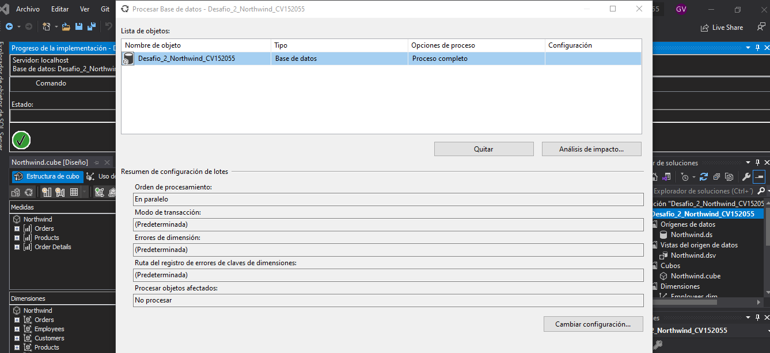



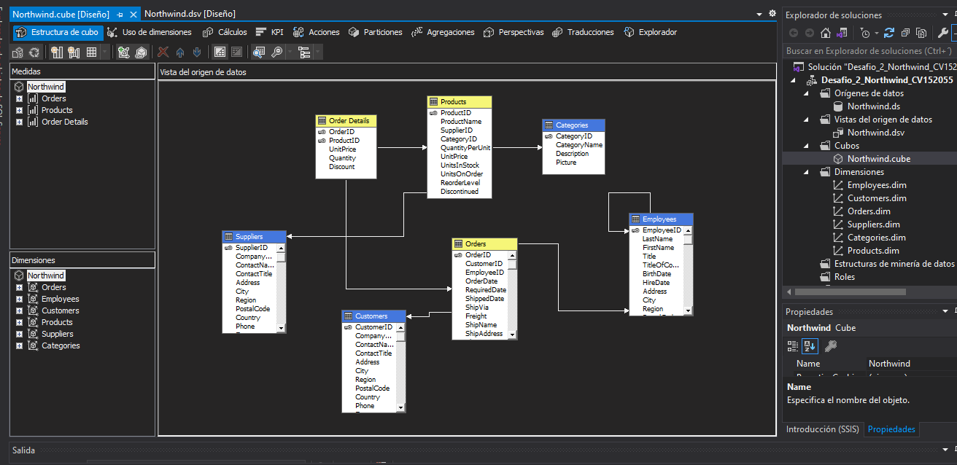

Crearemos nuestro campo en la base de datos ProductCategory:

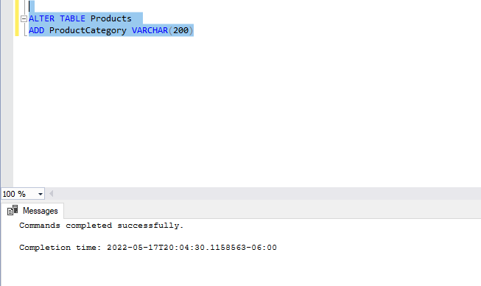

Procedemos a llenar el campo con el siguiente query:

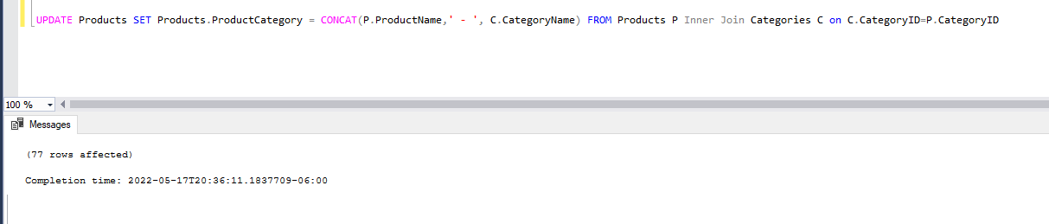

Nos quedaria de la siguiente manera:

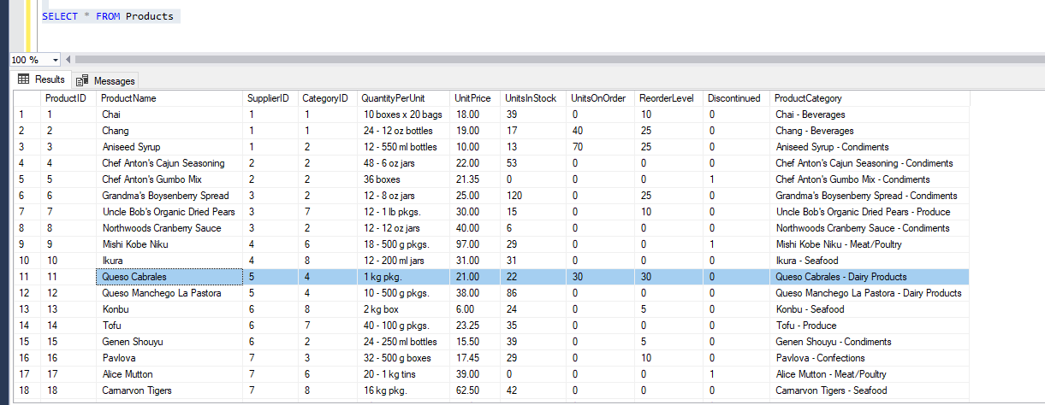

Procedemos a configurar nuestra estructura de las dimensiones:

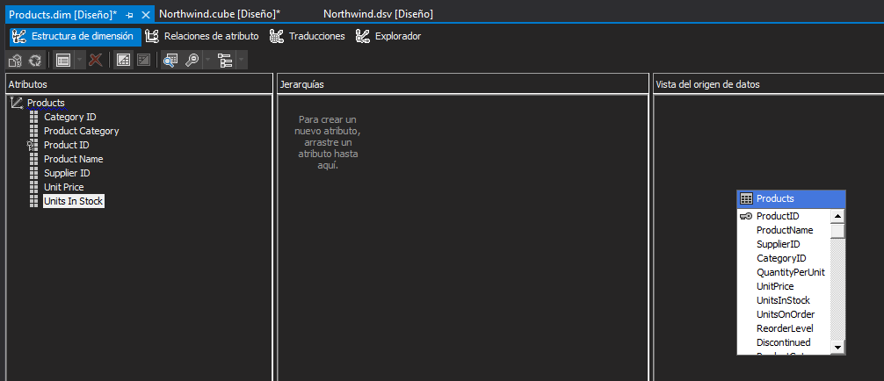

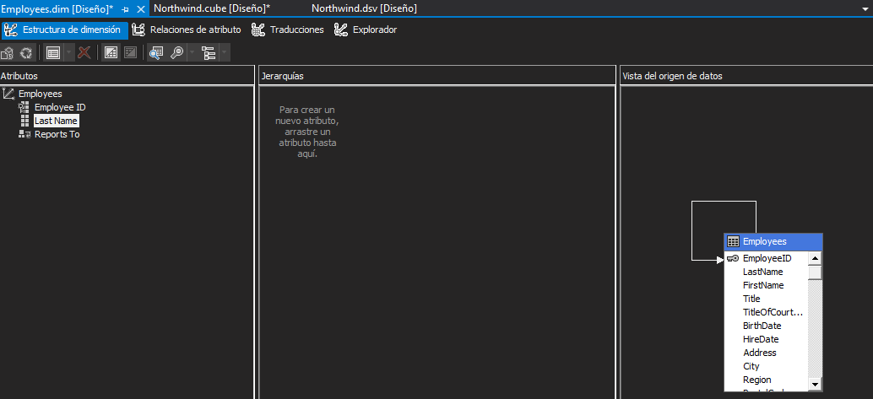

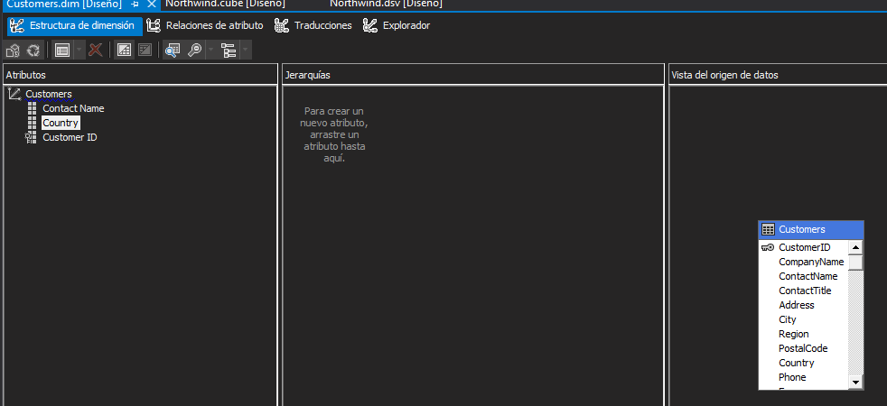

Una vez creado el cubo realizamos las consultas que necesitemos:

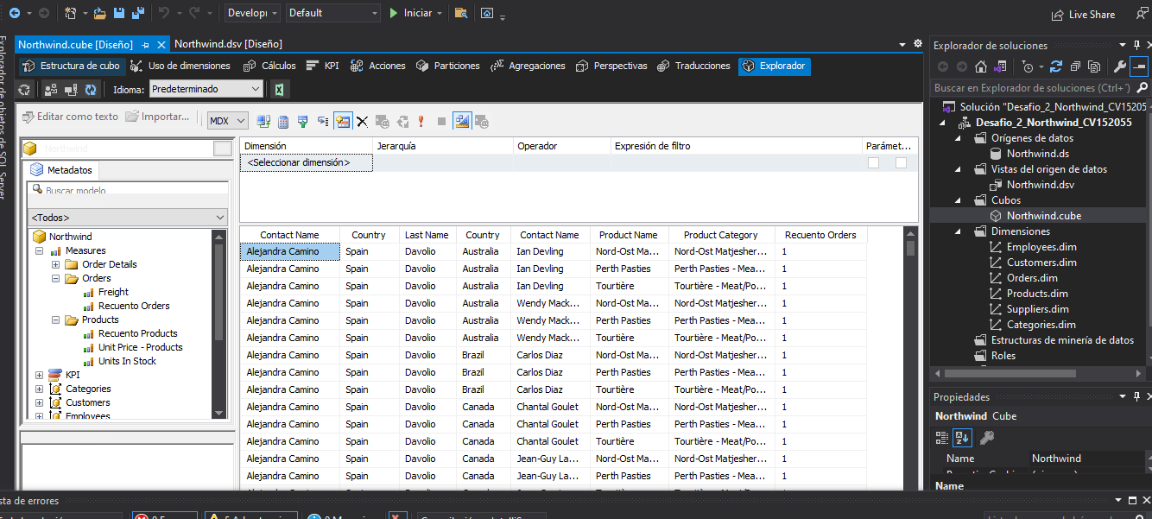

Podemos realizar muchas consultas para la necesidad de la empresa de una forma mas agil , interactiva y sencilla, de acuerdo al requerimiento hemos ejecutado la consulta anterior.

Aquí podemos verificar la orden del cliente y apellido del vendedor.

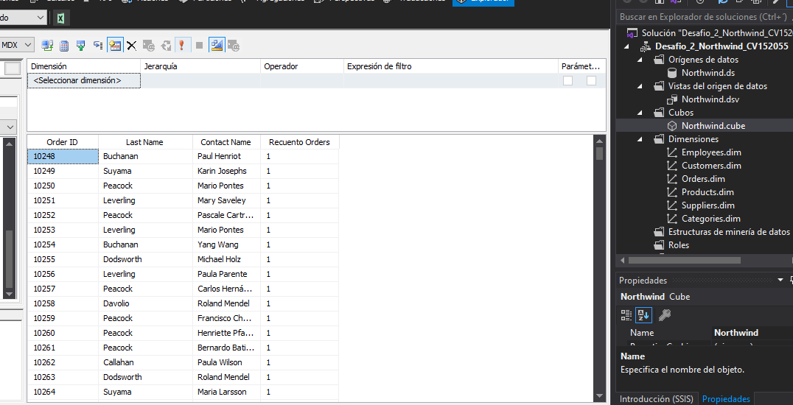

Otra consulta que podemos hacer es ver que país ha generado mas ordenes de acuerdo al country del cliente y así generar alguna promoción especial por país.

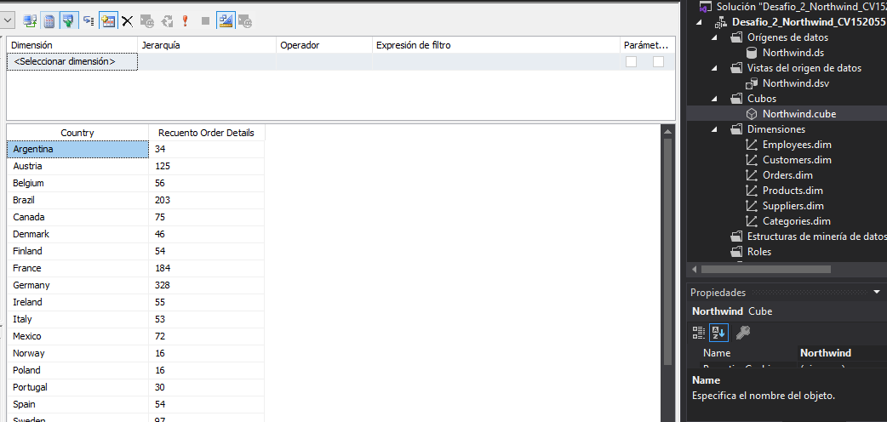

PARTE B)

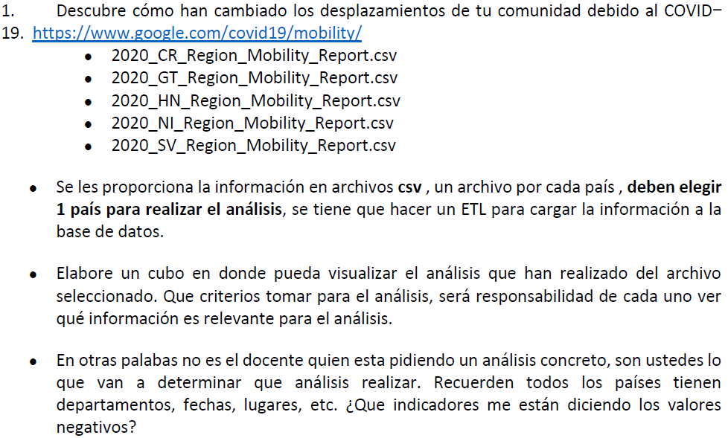

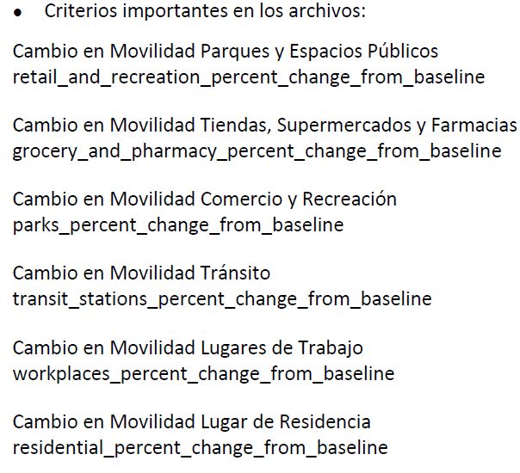

Creacion de proyecto ETL:

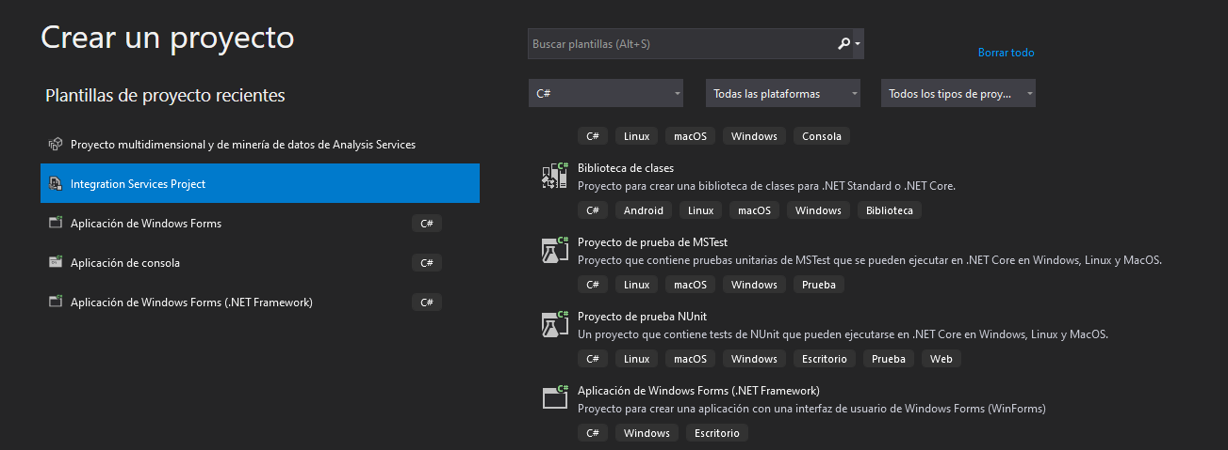

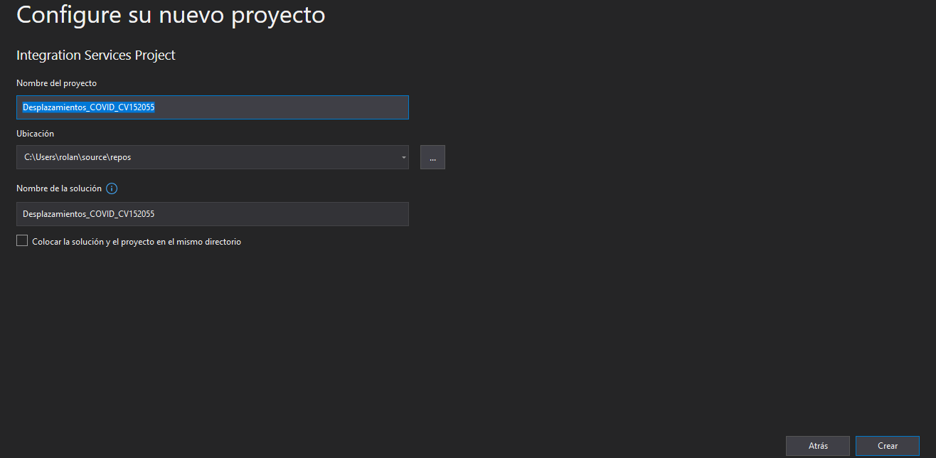

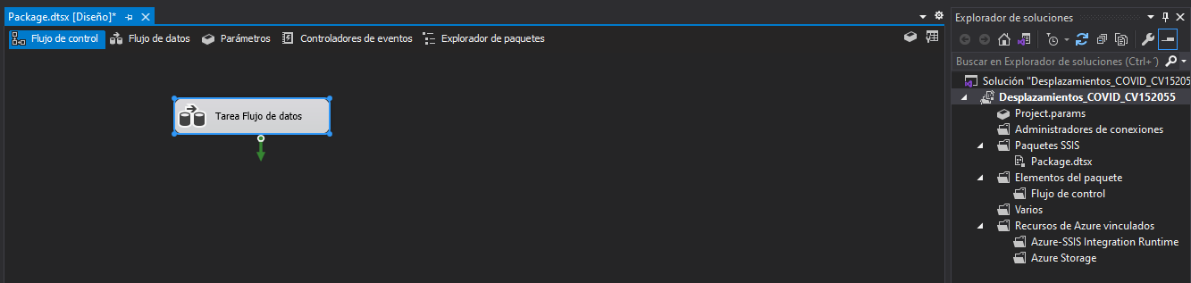

Creamos nuestra base de datos:

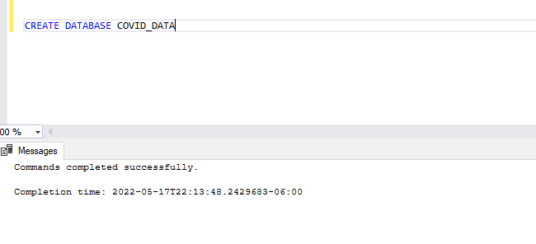

Para el analisis nosotros cargaremos 3 países, El Salvador , Honduras y Costa Rica:

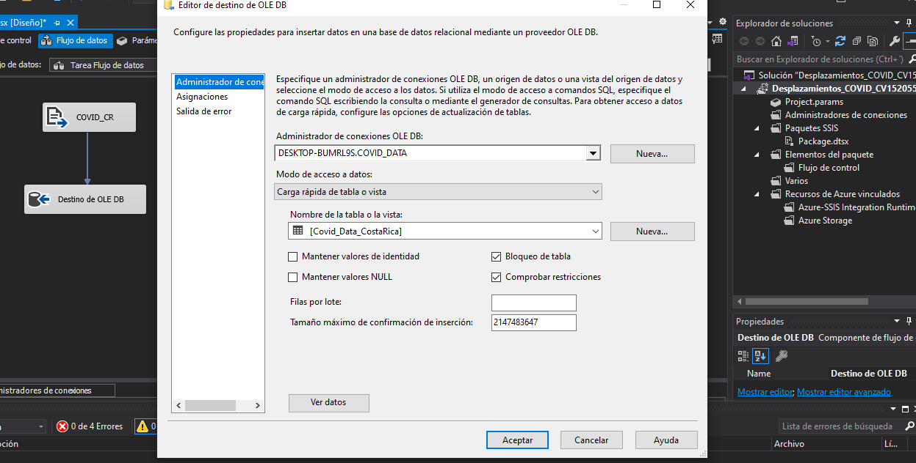

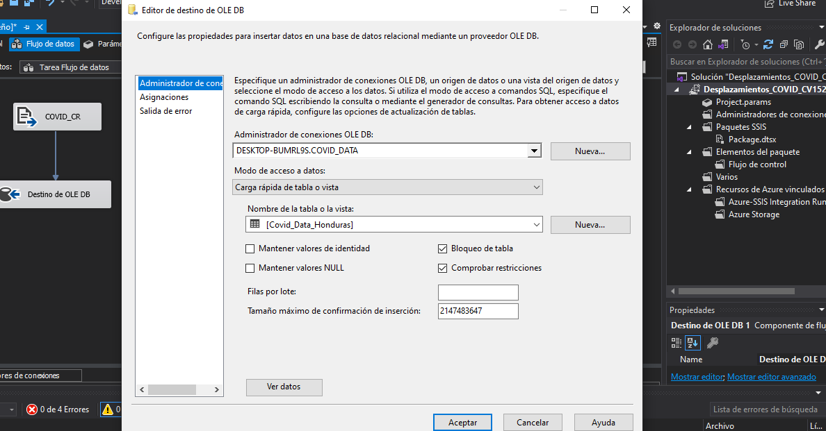

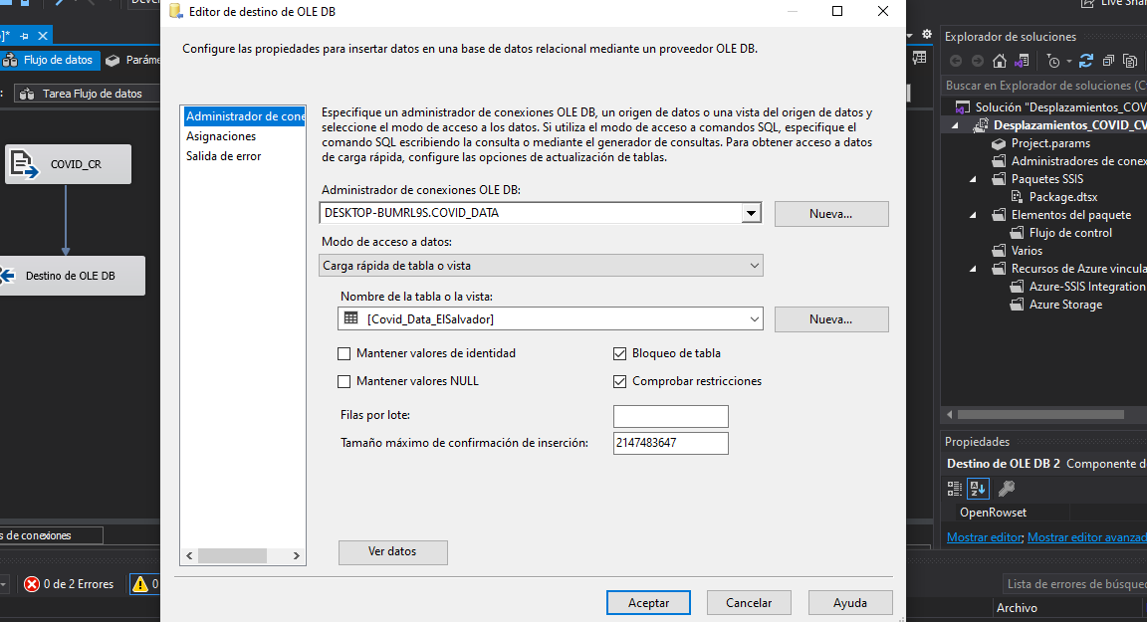

La estructura quedara de la siguiente manera:

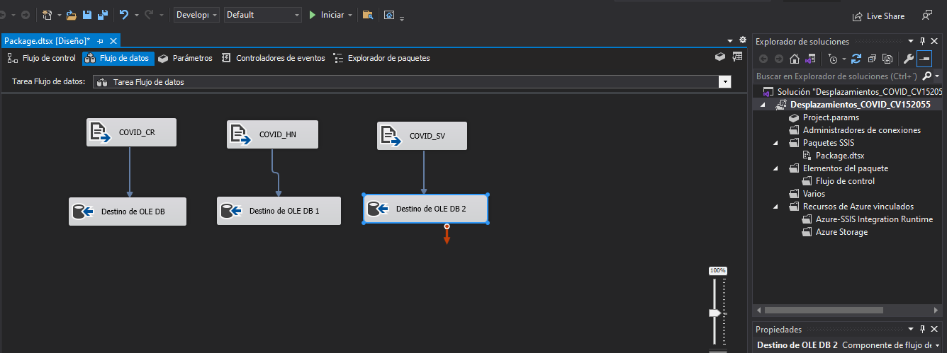

En la base de datos:

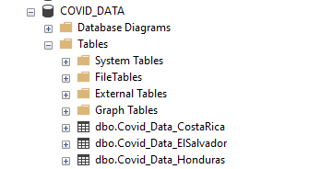

Podemos observar que se ejecuta correctamente:

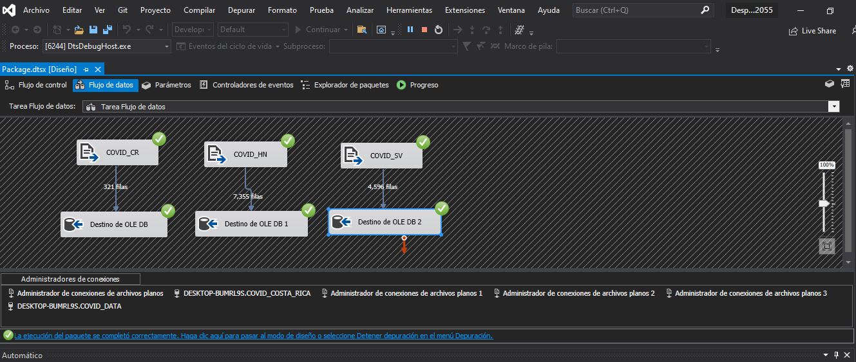

Revisamos la base de datos y ya estan los registros cargados:

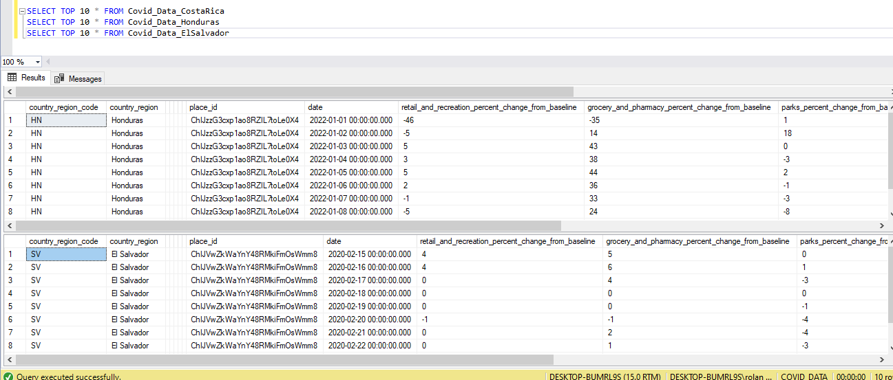

Procedemos a crear el cubo para el análisis:

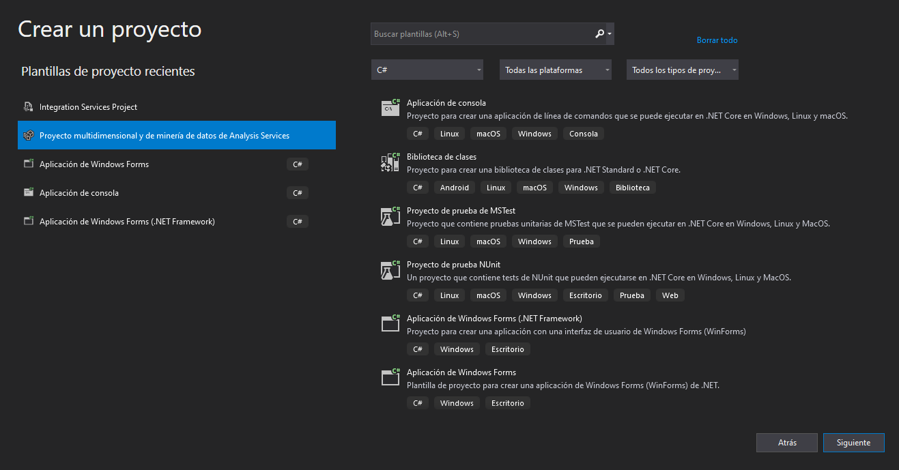

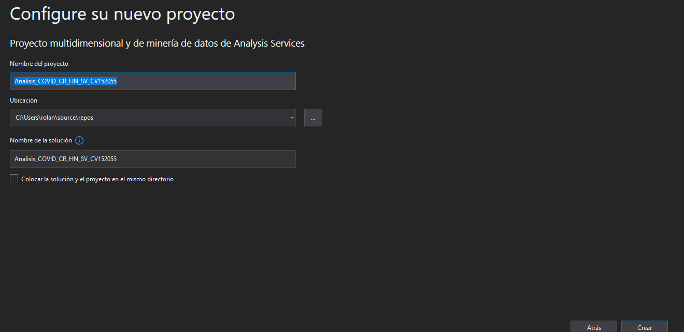

Probamos la conexión a la base de datos:

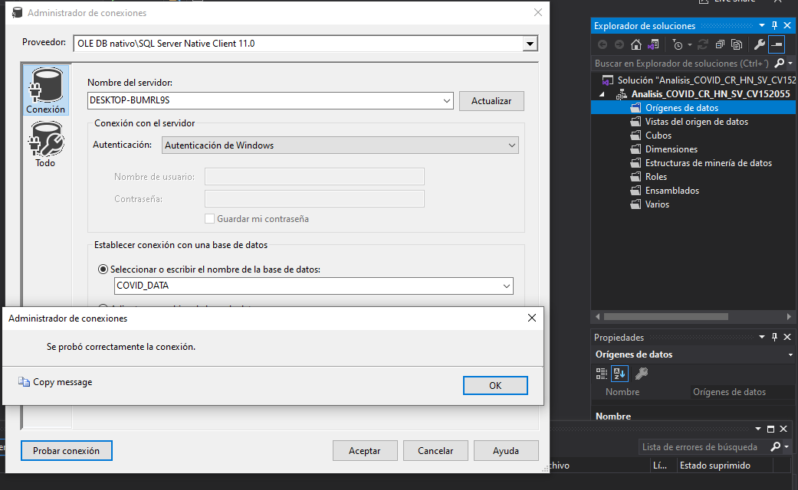

Creamos la vista del origen de datos y el cubo como en el primer ejericio y utilizaremos 1 país para realizar el analisis:

Podemos analizar en la muestra como se ha comportado la movilidad de personas en Cambio en Movilidad Tiendas, Supermercados y Farmacias, se puede observar que para febrero se tenia un poco de mobilidad en esas zonas.

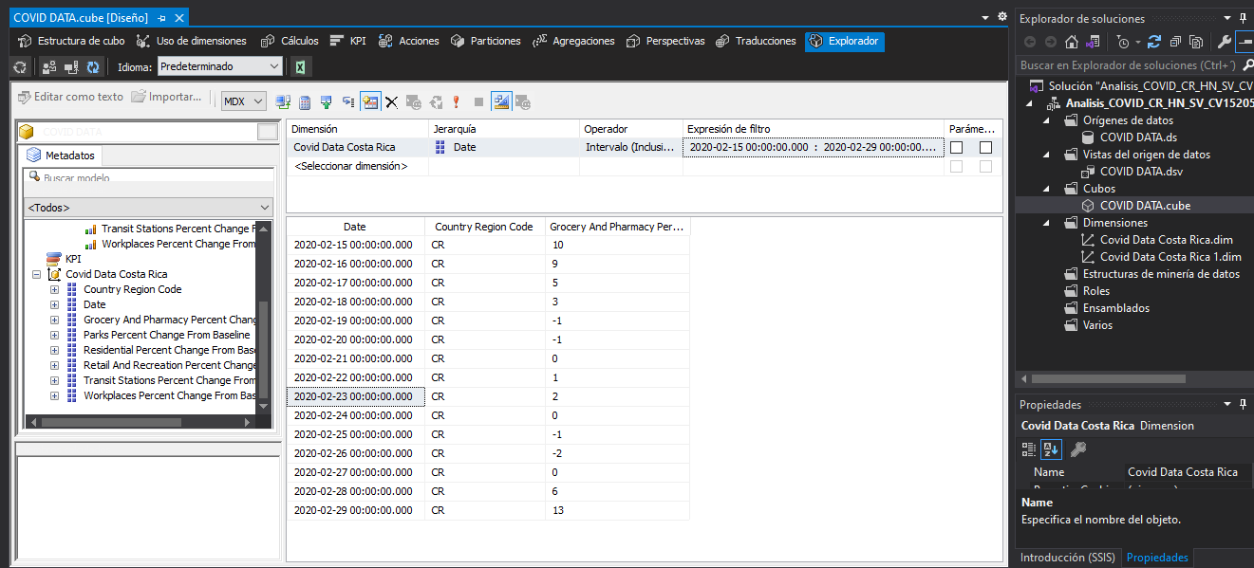

Si lo filtramos con la fecha de octubre podemos ver numeros negativos bastante altos que nos indican que no hubo nada de movilidad en esas zonas:

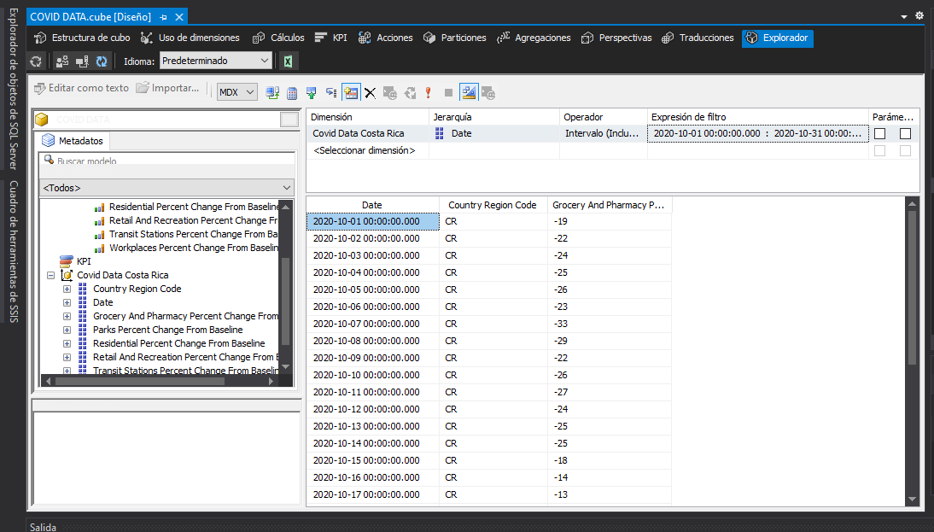

Haremos una comparacion de la clasificaciones de movilidad de Marzo y Agosto, para verificar que tanto cambiaron las estadisticas entre esos meses, haremos lo siguiente:

Tomaremos

grocery_and_pharmacy_percent_change_from_baseline = Cambio en Movilidad Tiendas, Supermercados y Farmacias

parks_percent_change_from_baseline = Cambio en Movilidad Comercio y Recreación

residential_percent_change_from_baseline = Cambio en Movilidad Lugar de Residencia

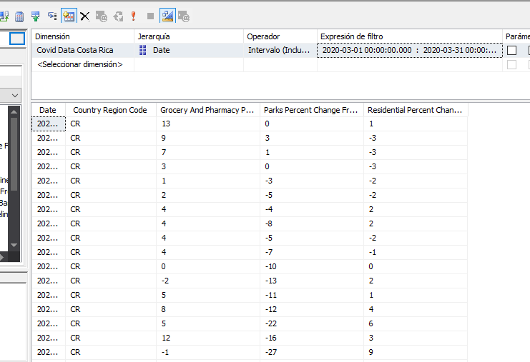

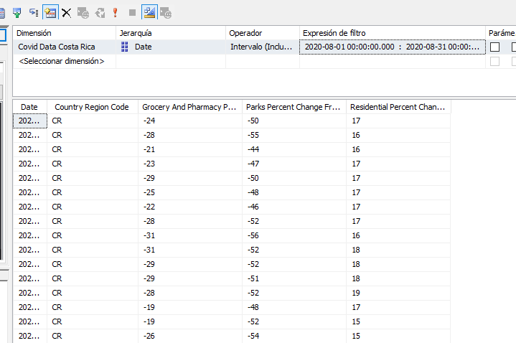

Gracias a esta comparativa podemos deducir que para “Cambio en Movilidad Tiendas, Supermercados y Farmacias” y “Cambio en Movilidad Comercio y Recreación” la ausencia de movilidad de personas creciendo bastante entre marzo y agosto, en cambio para Cambio en Movilidad Lugar de Residencia la movilidad creció bastante es decir las personas preferían quedarse en casa por el miedo al covid.